PATVIRTINTA

Švenčionių rajono savivaldybės tarybos

2024 m. balandžio 29 d. sprendimu Nr. T-89



Švenčionių r. savivaldybės 2022 metų visuomenės sveikatos stebėsenos ataskaita

**Švenčionys**

**2023 m.**

**ĮVADAS**

Visuomenės sveikatos stebėsena Švenčionių r. savivaldybėje vykdoma vadovaujantis Bendraisiais savivaldybių visuomenės sveikatos stebėsenos nuostatais, patvirtintais Lietuvos Respublikos sveikatos apsaugos ministro 2003 m. rugpjūčio 11 d. įsakymu Nr. V-488 „Dėl Bendrųjų savivaldybių visuomenės sveikatos stebėsenos nuostatų patvirtinimo“. Pateikiami rodikliai atspindi kaip įgyvendinami Lietuvos sveikatos 2014–2025 m. strategijos (LSS) tikslai ir jų uždaviniai.    Visuomenės sveikatos stebėsenos savivaldybėje tikslas – nuolat rinkti, analizuoti ir interpretuoti visuomenės sveikatą apibūdinančius rodiklius bei tinkamai informuoti savivaldybės politikus, siekiant efektyvaus valstybinių (valstybės perduotų savivaldybėms) bei savarankiškų visuomenės sveikatos priežiūros funkcijų įgyvendinimo savivaldybės teritorijoje. Savivaldybės visuomenės sveikatos stebėsenos ataskaitos tikslas – pateikti pagrindinius savivaldybės gyventojų sveikatą atspindinčius rodiklius, jų dinamiką ir jų pagrindu pateikti rekomendacijas bei prioritetines kryptis savivaldybės plėtros plano siekiniams, strateginio veiklos plano priemonėms. Ataskaita parengta naudojantis viešai prieinamais sveikatos statistikos duomenų šaltiniais:

* Valstybės duomenų agentūros portalu;
* Visuomenes sveikatos stebėsenos informacinė sistema.

Ataskaitą parengė: Švenčionių rajono savivaldybės visuomenės sveikatos biuro visuomenės sveikatos specialistė, vykdanti visuomenės sveikatos stebėseną Raminta Kiškėnienė, tel. (8 387) 206 08, el. p. raminta.kiskeniene@svencioniuvsb.lt. Duomenų analizė bus paskelbta: [www.svencionys.lt](http://www.svencionys.lt), ataskaita 2022m. docx, [www.svencioniuvsb.lt](http://www.svencioniuvsb.lt)

**DEMOGRAFINĖ SITUACIJA**

|  |  |  |  |  |  |  |  |  |  |  |  |  |  |  |  |  |  |  |  |  |  |  |  |  |  |  |  |
| --- | --- | --- | --- | --- | --- | --- | --- | --- | --- | --- | --- | --- | --- | --- | --- | --- | --- | --- | --- | --- | --- | --- | --- | --- | --- | --- | --- |
| Lietuvos statistikos departamento duomenimis 2022 m. Švenčionių r. sav. nuolatinių gyventojų skaičius buvo 22 326. Iš jų 52,9% sudarė moterys ir 47,1% sudarė vyrai. 2023 m. (liepos 1 d. duomenys) Švenčionių r. sav. gyveno 22 120 gyventojų, t. y. 206 gyventojais mažiau nei 2022 m. Kasmet gyventojų skaičius Švenčionių rajono savivaldybėje vidutiniškai sumažėja 360 gyventojų.  Išanalizavus Higienos instituto visuomenės sveikatos stebėsenos informacinės sistemos duomenis paaiškėjo, kad 2022 m. didžiąją dalį Švenčionių rajono gyventojų sudarė 45-64 (32,2%) bei 18-44 (30,6%) metų amžiaus asmenys Nuo 2020 m. labiausiai mažėjo 0-17 m. amžiaus asmenų (1 pav.).  **1 pav.** Nuolatiniai Švenčionių r. sav. gyventojai ir kaita 2020-2022 m.  Remiantis Lietuvos statistikos departamento duomenimis Švenčionių rajone 2022 m. mirė 510 asmenų, 2021 m. mirė 560 žmonių, mirtingumas sumažėjo 9,80%. Mirtingumo statistika reikšminga, nes ji rodo bendrą gyventojų sveikatos būklę, sveikatos priežiūros veiksmingumą ir kokybę, sveikatos netolygumus bei sveikatos priežiūros prieinamumą. 2022 m. Švenčionių r. sav. gimė 152 vaikai – 22 vaikais daugiau nei 2021 m. Natūralus gyventojų prieaugis jau eilę metų išlieka neigiamas. (1 lentelė)  **1 lentelė.** Natūralus gyventojų judėjimas Švenčionių r. sav. 2020-2022 m.   |  |  |  |  |  |  |  |  |  | | --- | --- | --- | --- | --- | --- | --- | --- | --- | | **Gimusieji** | | | **Mirusieji** | | | **Natūrali gyventojų kaita** | | | | **2020 m.** | **2021 m.** | **2022 m.** | **2020 m.** | **2021 m.** | **2022 m.** | **2020 m.** | **2021 m.** | **2022 m.** | | 137 | 130 | 152 | 477 | 560 | 510 | -340 | -430 | -358 | |

|  |  |
| --- | --- |
|  |  |
|  | |  | | --- | | ***Socioekonominė situacija savivaldybėje.***  Ilgalaikio nedarbo lygis, darbo jėgos % Švenčionių r. savivaldybėje artimas šalies vidurkiui 2,3%, ­ Lietuvoje –­ 2,2%. Nors ilgalaikio nedarbo lygis, lyginant su 2021 m., sumažėjo 1,6%, socialinės pašalpos gavėjų skaičius nežymiai padidėjo (2021 m. 390 asmenų, o 2022 m. 399 asmenys). Lyginant su Lietuva, Švenčionių r. sav. socialinių pašalpų gavėjų skaičiaus rodiklis yra geresnis, Švenčionių r. –­ 17,8/1000 gyv., Lietuva – 22,8/1000 gyv. Mokinių, gaunančių nemokamą maitinimą, per metus, padaugėjo daugiau kaip 10%. Lyginant su Lietuva, rodiklis yra prastesnis, ­­­­­­­­­ Švenčionių r. –­ 379,7/1000 moksl., Lietuva – 359,4/1000 moksl.  Švenčionių rajono savivaldybėje taip pat didesnis asmenų skaičius, kurie bandė žudytis (Švenčionys –­ 49,2/100 000 gyv., Lietuva – 39,2/100 000 gyv.). Nusižudžiusių asmenų rodiklis taip pat yra prastas (Švenčionys – 26,8/100 000 gyv., Lietuva – 18,6/100 000 gyv.). | |
|  | |  | | --- | | ***Sveikata savivaldybėje.***  Ligotumas, lyginant 2021 m. ir 2022 m. Švenčionių rajone, išaugo 3%. Lyginant su Lietuva, situacija Švenčionių rajone šiek tiek geresnė.  Didžiausias ligotumas Švenčionių rajone buvo:   1. Kraujotakos sistemos ligomis –­ 3624/10 000 gyv. 2. Kvėpavimo sistemos ligomis –­ 3196,9/10 000 gyv. 3. Jungiamojo audinio ligomis –­ 2529,9/10 000 gyv. 4. Endokrininės sistemos ligomis – 2146,5/10 000 gyv.   Dažniausios 2022m. mirties priežastys Švenčionių rajone:   1. Kraujotakos sistemos ligos – 1275,0/100 000 gyv. 2. Piktybiniai navikai – 389,2/100 000 gyv. 3. Kvėpavimo sistemos ligos – 125,3/100 000gyv. | |
|  | |  |  | | --- | --- | | |  | | --- | |  | | |

|  |  |
| --- | --- |
|  |  |
|  | |  | | --- | | **2022 METŲ ŠVENČIONIŲ R. SVEIKATOS IR SU SVEIKATA SUSIJUSIŲ RODIKLIŲ PROFILIS** | |
|  | |  |  |  |  |  |  |  |  |  |  | | --- | --- | --- | --- | --- | --- | --- | --- | --- | --- | | Rodiklio pavadinimas | Savivaldybės reikšmės | | | | | Lietuvos reikšmės | | | | |  | Tend. | Rod. | Kiekis | 3 metų vidurkis | Sant. | Rod. | Blog. | Sritis | Ger. | | Strateginis tikslas | | | | | | | | | | | Vidutinė tikėtina gyvenimo trukmė, kai amžius 0 (HI skaičiavimai) |  | 70,7 | 76 | 72.8 | 1.01 | 75.8 | 68.5 |  | 80.6 | | Išvengiamas mirtingumas, proc. – pagal jungtinį EBPO ir Eurostato sąrašą |  | 77.1 | 165 | 72.4 | 1.04 | 74.2 | 85.8 |  | 56.0 | | 1 tikslas. Sukurti saugesnę socialinę aplinką, mažinti sveikatos netolygumus ir socialinę atskirtį | | | | | | | | | | | 1.1. Sumažinti skurdo lygį ir nedarbą | | | | | | | | | | | Savižudybių sk. (X60-X84) 100 000 gyv. |  | 26.8 | 6 | 32.5 | 1.44 | 18.6 | 48.8 |  | 6.7 | | SMR nuo tyčinio savęs žalojimo (X60-X84) 100 000 gyv. |  | 26.6 | 6 | 32.7 | 1.48 | 18.0 | 47.0 |  | 6.4 | | Bandymų žudytis skaičius (X60–X64, X66–X84) 100 000 gyventojų |  | 49.2 | 11 | 35.4 | 1.26 | 39.2 | 75.6 |  | 0.0 | | Mokyklinio amžiaus vaikų, nesimokančių mokyklose, skaičius 1 000 moksl. |  | 49.1 | 84 | 46.0 | 0.81 | 60.3 | 205.0 |  | 37.1 | | Ilgalaikio nedarbo lygis, darbo jėgos % |  | 2.3 | 321 | 2.8 | 1.05 | 2.2 | 7.0 |  | 0.4 | | Gyv. skaičiaus pokytis 1000 gyv. |  | -11.1 | -248 | -1.7 | -0.61 | 18.1 | -23.8 |  | 70.9 | | 1.2. Sumažinti socialinę ekonominę gyventojų diferenciaciją šalies ir bendruomenių lygmeniu | | | | | | | | | | | Mirt. nuo išorinių priežasčių (V00-Y98) 100 000 gyv. |  | 111.8 | 25 | 122.4 | 1.36 | 82.5 | 169.9 |  | 48.8 | | SMR nuo išorinių priežasčių (V00-Y98) 100 000 gyv. |  | 106.1 | 25 | 113.9 | 1.33 | 79.7 | 149.1 |  | 30.5 | | Mokinių, gaunančių nemokamą maitinimą, sk. 1000 moksl. |  | 379.7 | 892 | 328.7 | 1.06 | 359.4 | 629.4 |  | 174.7 | | Socialinės pašalpos gavėjų sk. 1000 gyv. |  | 17.8 | 399 | 17.3 | 0.78 | 22.8 | 75.4 |  | 3.4 | | Serg. tuberkulioze (A15-A19) 100 000 gyv. (TB registro duomenys) |  | 35.8 | 8 | 26.6 | 1.62 | 22.1 | 65.4 |  | 5.7 | | Sergamumas tuberkulioze (+ recidyvai) (A15-A19) 100 000 gyv. (TB registro duomenys) |  | 35.8 | 8 | 26.6 | 1.40 | 25.6 | 74.7 |  | 5.7 | | 2 tikslas. Sukurti sveikatai palankią fizinę darbo ir gyvenamąją aplinką | | | | | | | | | | | 2.1. Kurti saugias darbo ir sveikas buities sąlygas, didinti prekių ir paslaugų vartotojų saugumą | | | | | | | | | | | Asmenų, žuvusių ar sunkiai sužalotų darbe, sk. 10 000 gyv. |  | 0.7 | 1 | 0.9 | 0.70 | 1.0 | 2.6 |  | 0.0 | | Traumų dėl nukritimų (W00–W19) 65+ m. amžiaus grupėje sk. 10 000 gyv. |  | 140.7 | 72 | 141.0 | 1.05 | 134.2 | 188.0 |  | 74.7 | | Asmenų, pirmą kartą pripažintų neįgaliais, sk. 10 000 gyv. |  | 73.6 | 104 | 65.0 | 1.08 | 68.1 | 127.2 |  | 28.8 | | Naujai susirgusių žarnyno infekcinėmis ligomis (A00-A08) asmenų skaičius 10 000 gyv. (ULAC duom.) |  | 30.0 | 67 | 26.0 | 0.90 | 33.2 | 62.6 |  | 0.0 | | 2.2. Kurti palankias sąlygas saugiai leisti laisvalaikį | | | | | | | | | | | Mirt. nuo paskendimo (W65-W74) 100 000 gyv. |  | 22.4 | 5 | 13.3 | 5.46 | 4.1 | 22.4 |  | 0.0 | | SMR nuo paskendimo (W65-W74) 100 000 gyv. |  | 26.3 | 5 | 13.5 | 6.58 | 4.0 | 26.3 |  | 0.0 | | Mirt. nuo nukritimo (W00-W19) 100 000 gyv. |  | 8.9 | 2 | 11.8 | 0.54 | 16.4 | 45.1 |  | 0.0 | | SMR nuo nukritimo (W00-W19) 100 000 gyv. |  | 6.7 | 2 | 9.9 | 0.42 | 15.9 | 38.3 |  | 0.0 | | 2.3. Mažinti avaringumą ir traumų kelių eismo įvykiuose skaičių | | | | | | | | | | | Mirt. transporto įvykiuose (V00-V99) 100 000 gyv. |  | 4.5 | 1 | 8.9 | 0.75 | 6.0 | 24.3 |  | 0.0 | | SMR transporto įvykiuose (V00-V99) 100 000 gyv. |  | 3.9 | 1 | 9.2 | 0.66 | 5.9 | 25.0 |  | 0.0 | | Pėsčiųjų mirt. nuo transporto įvykių (V00-V09) 100 000 gyv. |  | 4.5 | 1 | 1.5 | 3.00 | 1.5 | 10.9 |  | 0.0 | | Pėsčiųjų standartizuotas mirtingumas nuo transporto įvykių (V00-V09) 100 000 gyv. |  | 3.9 | 1 | 1.3 | 2.79 | 1.4 | 9.8 |  | 0.0 | | Traumų dėl transporto įvykių (V00-V99) sk. 10 000 gyv. |  | 8.1 | 18 | 7.1 | 1.65 | 4.9 | 12.5 |  | 1.4 | | 2.4. Mažinti oro, vandens ir dirvožemio užterštumą, triukšmą | | | | | | | | | | | Į atmosferą iš stacionarių taršos šaltinių išmestų teršalų kiekis, tenkantis 1 kv. km |  | 122.6 | 123 | 113.4 | 0.14 | 876.7 | 35618.6 |  | 33.0 | | 3 tikslas. Formuoti sveiką gyvenseną ir jos kultūrą | | | | | | | | | | | 3.1. Sumažinti alk. gėrimų, tabako, neteisėtą narkotinių ir psich. medžiagų vartojimą ir prieinamumą | | | | | | | | | | | Mirt. nuo narkotikų sąlygotų priežasčių 100 000 gyv. |  | 4.5 | 1 | 4.4 | 1.13 | 4.0 | 30.7 |  | 0.0 | | SMR nuo narkotikų sąlygotų priežasčių 100 000 gyv. |  | 4.8 | 1 | 5.3 | 1.20 | 4.0 | 32.1 |  | 0.0 | | Mirt. nuo alkoholio sąlygotų priežasčių 100 000 gyv. |  | 40.3 | 9 | 33.9 | 1.77 | 22.8 | 53.8 |  | 0.0 | | SMR nuo alkoholio sąlygotų priežasčių 100 000 gyv. |  | 36.8 | 9 | 30.4 | 1.70 | 21.7 | 50.9 |  | 0.0 | | Gyv. sk., tenkantis 1 tabako licencijai |  | 223.5 | 22353 | 224.5 | 1.11 | 201.0 | 69.7 |  | 378.0 | | Gyv. sk., tenkantis 1 alkoholio licencijai |  | 197.8 | 22353 | 197.1 | 1.15 | 171.5 | 37.0 |  | 350.5 | | Nusikalstamos veikos, susijusios su narkotikais 100 000 gyv. |  | 27.0 | 27 | 29.9 | 0.42 | 64.4 | 288.4 |  | 0.0 | | 3.2. Skatinti sveikos mitybos įpročius | | | | | | | | | | | Kūdikių, žindytų išimtinai krūtimi iki 6 mėn. amžiaus, dalis (proc.) |  | 22,6 | 2,8 | 17.5 | 0.40 | 37.8 | 6.6 |  | 62.1 | | 4 tikslas. Užtikrinti kokybišką ir efektyvią sveikatos priežiūrą, orientuotą į gyventojų poreikius | | | | | | | | | | | 4.1. Užtikrinti sveikatos sistemos tvarumą ir kokybę, plėtojant sveikatos technologijas, kurių efektyvumas pagrįstas mokslo įrodymais | | | | | | | | | | | Išvengiamų hospitalizacijų (IH) sk. 1 000 gyv. |  | 21.3 | 472 | 18.1 | 1.18 | 18.0 | 34.8 |  | 11.8 | | IH dėl cukrinio diabeto sk. (18+ m.) 1 000 gyv. |  | 2.6 | 50 | 2.1 | 1.44 | 1.8 | 3.5 |  | 0.0 | | 4.2. Plėtoti sveikatos infrastuktūrą ir gerinti sveikatos priežiūros paslaugų kokybę, saugą, prieinamumą ir į pacientą orientuotą sveikatos priežiūrą | | | | | | | | | | | Slaugytojų, tenkančių vienam gydytojui, sk. |  | 2.5 | 104 | 2.7 | 1.71 | 1.7 | 1.1 |  | 6.0 | | Šeimos gydytojų sk. 10 000 gyv. |  | 5.8 | 13 | 5.0 | 0.67 | 7.2 | 2.5 |  | 13.8 | | Apsilankymų pas gydytojus sk. 1 gyv. |  | 8.2 | 182800 | 7.6 | 0.88 | 9.3 | 6.5 |  | 12.1 | | Sergamumas vaistams atsparia tuberkulioze (A15-A19) (visi) 100 000 gyv. (TB registro duomenys) |  | 4.5 | 1 | 1.5 | 1.10 | 4.1 | 22.5 |  | 0.0 | | Serg. vaistams atsparia tuberkulioze (A15-A19) 100 000 gyv. (TB registro duomenys) |  | 4.5 | 1 | 1.5 | 1.55 | 2.9 | 15.1 |  | 0.0 | | Serg. ŽIV ir LPL (B20-B24, Z21, A50-A54, A56) 10 000 gyv. (ULAC duomenys) |  | 0.4 | 1 | 0.9 | 0.18 | 2.2 | 4.6 |  | 0.0 | | 4.3. Pagerinti motinos ir vaiko sveikatą | | | | | | | | | | | Kūdikių mirtingumas 1000 gyvų gimusių |  | 6.6 | 1 | 2.4 | 2.20 | 3.0 | 31.6 |  | 0.0 | | 2 m. vaikų tymų, epideminio parotito, raudonukės (1 dozė) skiepijimo apimtys, % |  | 89.5 | 102 | 93.3 | 1.04 | 86.2 | 66.7 |  | 100.0 | | 1 m. vaikų difterijos, stabligės, kokliušo, poliomielito, Haemophilus influenzae B skiepijimo apimtys (3 dozės), % |  | 97.4 | 114 | 95.4 | 1.08 | 89.8 | 81.8 |  | 100.0 | | Vaikų (6-14 m.) dalis, dalyvavusi dantų dengimo silantinėmis medžiagomis programoje, % |  | 7.6 | 113 | 7.8 | 0.68 | 11.2 | 2.0 |  | 39.8 | | Vaikų (7-17 m.), neturinčių ėduonies pažeistų, plombuotų ir išrautų dantų, dalis (proc. ) |  | 14.3 | 213 | 14.9 | 0.61 | 23.6 | 7.2 |  | 34.4 | | Paauglių (15–17 m.) gimdymų sk. 1000 15-17 m. moterų |  | 0.0 | 0 | 2.2 | 0.00 | 2.3 | 24.1 |  | 0.0 | | 4.4. Stiprinti lėtinių neinfekcinių ligų prevenciją ir kontrolę | | | | | | | | | | | Mirt. nuo kraujotakos sist. ligų (I00-I99) 100 000 gyv. |  | 1275.0 | 285 | 1236.2 | 1.60 | 794.7 | 1632.5 |  | 450.3 | | SMR nuo kraujotakos sist. ligų (I00-I99) 100 000 gyv. |  | 1048.6 | 285 | 1019.7 | 1.34 | 785.2 | 1153.4 |  | 606.5 | | Mirt. nuo piktybinių navikų (C00-C96) 100 000 gyv. |  | 389.2 | 87 | 386.5 | 1.39 | 279.0 | 503.3 |  | 150.1 | | SMR nuo piktybinių navikų (C00-C96) 100 000 gyv. |  | 329.8 | 87 | 322.9 | 1.25 | 262.9 | 380.3 |  | 172.3 | | Mirt. nuo cerebrovaskulinių ligų (I60-I69) 100 000 gyv |  | 389.2 | 87 | 334.9 | 2.03 | 191.9 | 605.9 |  | 96.3 | | SMR nuo cerebrovaskulinių ligų (I60-I69) 100 000 gyv |  | 329.0 | 87 | 278.9 | 1.75 | 188.5 | 493.8 |  | 92.3 | | Serg. II tipo cukriniu diabetu (E11) 10 000 gyv. |  | 70.7 | 158 | 78.8 | 0.94 | 96.6 | 156.7 |  | 32.5 | | Tikslinės populiacijos dalis %, 2 metų bėgyje dalyvavusi krūties vėžio programoje |  | 30.2 | 1138 | 19.8 | 0.52 | 57.6 | 21.5 |  | 77.1 | | Tikslinės populiacijos dalis %, 3 metų bėgyje dalyvavusi gimdos kaklelio programoje |  | 33.9 | 1747 | 34.3 | 0.62 | 54.7 | 32.2 |  | 71.1 | | Tikslinės populiacijos dalis %, 2 metų bėgyje dalyvavusi storosios žarnos vėžio programoje |  | 39.5 | 3290 | 28.5 | 0.70 | 56.1 | 37.8 |  | 68.4 | | Tikslinės populiacijos dalis %, dalyvavusi ŠKL programoje |  | 30.6 | 1612 | 23.5 | 0.62 | 49.6 | 30.6 |  | 66.3 | |
|  |  |
|  | |  | | --- | | 2 pav. 2022 Švenčionių r. savivaldybės sveikatos ir su sveikata susijusių rodiklių profilis | |
|  | |  |  |  | | --- | --- | --- | | |  |  | | --- | --- | | |  | | --- | | **Atsižvelgiant į LSS iškeltus uždavinius tikslams pasiekti bei remiantis lentelėje pateiktomis rodiklių reikšmėmis¹, matoma, kad**:  1.1. Uždavinio „sumažinti skurdo lygį ir nedarbą“ rodikliai (lyginant su Lietuva) išsiskiria dideliu neigiamu gyventojų skaičiaus pokyčiu, didesniu savižudybių ir savęs žalojimo skaičiumi, mažesniu nesimokančių mokyklose vaikų skaičiumi.  1.2. Uždavinio „sumažinti socialinę ekonominę gyventojų diferenciaciją šalies ir bendruomenių lygmeniu“ rodikliai daugeliu atvejų yra prastesni už Lietuvos vidurkį ir išsiskiria tik didesniu socialinės pašalpos gavėjų skaičiumi.  2.1. Uždavinio „kurti sveikas ir saugias darbo bei buities sąlygas, didinti prekių ir paslaugų vartotojų saugumą“ rodikliai (lyginant su Lietuva) išsiskiria didesniu traumų dėl nukritimų 65+ m. amžiaus grupėje bei asmenų, pirmą kartą pripažintų neįgaliais skaičiumi.  2.2. Uždavinio „kurti sveikas ir palankias sąlygas saugiai leisti laisvalaikį“ rodikliai išsiskiria didesniu ir kylančiu mirčių nuo paskendimo skaičiumi ir geresniu (lyginant su Lietuva) mirčių nuo nukritimų rodikliu.  2.3. Uždavinio „mažinti avaringumą ir traumų kelių eismo įvykiuose skaičių“ 1 rodiklis (mirtys transport įvykiuose 100 000 gyv.) yra geresnis už bendrą Lietuvos rodiklį, o kiti rodikliai yra šiek tiek prastesni.  2.4. Uždavinio „mažinti aplinkos užterštumą, triukšmą“ rodiklis yra geresnis už Lietuvos rodiklį.  3.1. Uždavinio „sumažinti alkoholinių gėrimų, tabako vartojimą, neteisėtą narkotinių ir psichotropinių medžiagų vartojimą ir prieinamumą bei azartinių lošimų, kompiuterinių žaidimų ir pan. prieinamumą“ 2 rodikliai (gyv. sk., tenkantis 1 tabako licenzijai ir gyv. sk., tenkantis 1 alkoholio licenzijai) yra geresni už bendrus šalies vidurkius. 1 rodiklis (mir. nuo alkoholio sąlygotų priežasčių 100 000gyv.) gerokai prastesnis už Lietuvos vidurkį. Kiti rodikliai arba artimi arba šiek tiek prasteni bendriems šalies vidurkiams.  3.2. Uždavinio „skatinti sveikos mitybos įpročius“ rodiklis prastesnis už Lietuvos vidurkį.  4.1. Uždavinio „užtikrinti sveikatos sistemos tvarumą ir kokybę, plėtojant sveikatos priežiūros technologijas, kurių efektyvumas pagrįstas mokslo įrodymais“ rodikliai artimi arba šiek tiek prastesni už Lietuvos vidurkį.  4.2. Uždavinio „plėtoti sveikatos infrastruktūrą ir gerinti sveikatos priežiūros paslaugų kokybę, saugą, prieinamumą ir į pacientą orientuotą sveikatos priežiūrą“ rodikliai artimi ar šiek tiek prastesni už bendrą šalies vidurkį. | | | |

|  |  |
| --- | --- |
|  | 4.4. Uždavinio „gerinti motinos ir vaiko sveikatą“ pusė rodiklių yra geresni, o likusieji prastesni už šalies vudurkus.  4.5. Uždavinio „stiprinti lėtinių neinfekcinių ligų prevenciją ir kontrolę“ 1 rodiklis (serg. II tipo cukriniu diabetu 10 000 gyv.) yra geresnis už Lietuvos vidurkį, o visi likusieji prastesni ar gerokai prastesni už šalies vidurkius. |
|  | |  | | --- | | ¹ Aprašomi tik uždaviniai, turintys bent vieną jį atspindintį rodiklį | |
|  | |  | | --- | |  | |
|  |  |
|  |  |
|  | Vadovaujantis lentelėje (2 pav.) pateiktais rodikliais ir įvertinus savivaldybės rodiklio santykį su Lietuvos vidurkiu, matoma, jog:  1. **15 rodiklių reikšmės yra geresnės už Lietuvos vidurkį (žalioji zona):**   1. Mokyklinio amžiaus vaikų, nesimokančių mokyklose, skaičius 1 000 moksl. (2019); 2. Socialinės pašalpos gavėjų sk. 1000 gyv.; 3. Asmenų, žuvusių ar sunkiai sužalotų darbe, sk. 10 000 gyv.; 4. Naujai susirgusių žarnyno infekcinėmis ligomis (A00-A08) asmenų skaičius 10 000 gyv. (ULAC duom.); 5. Mirt. nuo nukritimo (W00-W19) 100 000 gyv.; 6. Į atmosferą iš stacionarių taršos šaltinių išmestų teršalų kiekis, tenkantis 1 kv. km; 7. Gyv. sk., tenkanmtis 1 tabako licencijai; 8. Gyv. sk., tenkantis 1 alkoholio licencijai; 9. Slaugytojų, tenkančių vienam gydytojui, sk. (2019); 10. Serg. ŽIV ir LPL (B20-B24, Z21, A50-A56) 10 000 gyv. (ULAC duomenys); 11. 2 m. vaikų tymų, epideminio parotito, raudonukės (1 dozė) skiepijimo apimtys, %; 12. 1 m. vaikų difterijos, stabligės, kokliušo, poliomielito, Haemophilus influenzae B skiepijimo; 13. Serg. II tipo cukriniu diabetu (E11) 10 000 gyv.; 14. Paauglių (15–17 m.) gimdymų sk. 1000 15-17 m. moterų; 15. Mirt. transporto įvykiuose (V00-V99) 100 000 gyv.   **2. 33 rodiklių reikšmės yra prastesnės nei Lietuvos vidurkis (raudonoji zona):**   1. Vidutinė tikėtina gyvenimo trukmė, kai amžius 0; 2. Išvengiamas mirtingumas proc.; 3. Savižudybių sk. (X60-X84) 100 000 gyv.; 4. Bandymų žudytis skaičius (X60–X64, X66–X84) 100 000 gyventojų; 5. Ilgalaikio nedarbo lygis, darbo jėgos %; 6. Gyv. skaičiaus pokytis 1000 gyv.; 7. Mirt. nuo išorinių priežasčių (V00-Y98) 100 000 gyv.; 8. Mokinių, gaunančių nemokamą maitinimą, sk. 1000 moksl. 9. Serg. tuberkulioze (A15-A19) 100 000 gyv. (TB registro duomenys); 10. Serg. Tuberkulioze (+ recidyvai) (A15-A19) 100 000 GYV. (TB registro duomenys); 11. Traumų dėl nukritimų (W00-W19) 65+ m. amžiaus grupėje sk. 10 000 gyv.; 12. Asmenų, pirmą kartą pripažintų neįgaliais, sk. 10 000 gyv.; 13. Mirtys nuo paskendimo (W65-W74 100 000 gyv.); 14. Pėsčiųjų mirt. nuo transporto įvykių (V00-V09) 100 000 gyv.; 15. Traumų dėl transporto įvykių (V00-V99) sk. 10 000 gyv.; 16. Mirt. nuo alkoholio sąlygotų priežasčių 100 000 gyv.; 17. Nusikalstamos veikos, susijusios su narkotikais 100 000 gyv.; 18. Kūdikių, žindytų išimtinai krūtimi iki 6 mėn. amžiaus, dalis (proc.) (2019); 19. Išvengiamų hospitalizacijų (IH) sk. 1000 gyv.; 20. IH dėl cukrinio diabeto sk. (18+ m.) 1000 gyv. 21. Šeimos gydytojų sk. 10 000 gyv. (2019); 22. Apsilankymų pas gydytojus sk. 1 gyv.; 23. Serg. vaistams atsparia tuberkulioze (A15-A19) 100 000 gyv. (TB registro duomenys); 24. Kūdikių mirtingumas 1000 gyvų gimusių; 25. Vaikų (6-14 m.) dalis, dalyvavusi dantų dengimo silantinėmis medžiagomis programoje, %; 26. Vaikų (7-17 m.), neturinčių ėduonies pažeistų, plombuotų ir išrautų dantų, dalis (proc.); 27. Mirt. nuo kraujotakos sist. ligų (I00-I99) 100 000 gyv.; 28. Mirt. nuo piktybinių navikų (C00-C96) 100 000 gyv.; 29. Mirt. nuo cerebrovaskulinių ligų (I60-I69) 100 000 gyv; 30. Tikslinės populiacijos dalis %, 2 metų bėgyje dalyvavusi krūties vėžio programoje; 31. Tikslinės populiacijos dalis %, 3 metų bėgyje dalyvavusi gimdos kaklelio programoje; 32. Tikslinės populiacijos dalis %, 2 metų bėgyje dalyvavusi storosios žarnos vėžio programoje; 33. Tikslinės populiacijos dalis %, dalyvavusi ŠKL programoje. |

|  |
| --- |
| **SAVIVALDYBĖS PRIORITETINIŲ PROBLEMŲ ANALIZĖ** |

|  |
| --- |
| Rengiant Švenčionių r. savivaldybės 2022 metų visuomenės sveikatos stebėsenos ataskaitą detaliai analizei pasirinktos 3 probleminės sritys, kurios yra vienos iš prasčiausių tiek savivaldybėje tiek santykyje su Lietuva (didžiausias sąntykis įvertinant ir absoliučius skaičius), taip pat turinčios neigiamą pokyčio krypties tendenciją. |

1. **Prioritetinė problema.** **Mirtys nuo paskendimo (W65-W74) 100 000 gyv.**

Pasaulio sveikatos organizacijos duomenimis, paskendimai yra trečioji tarp atsitiktinių mirties priežasčių visame pasaulyje – jie sudaro 7%. šių mirčių.

Mirtingumo nuo paskendimo rodiklis Švenčionių rajone yra gana nepastovus, o paskutiniais metais, lyginant su Lietuva, ir gerokai išaugo. Nuo 2021m. šis rodiklis rajone tapo daugiau nei 2,5 karto didesnis. Tuo tarpu bendrai Lietuvoje situacija yra gana tolygi. (**3 pav.**) Iš viso 2022 m. Lietuvoje ši mirties priežastis buvo fiksuota 117 asmenų, t.y. 4,1/100 000 gyv., o Švenčionių r. 5 asmenims, t.y. 22,4/100 000 gyv.

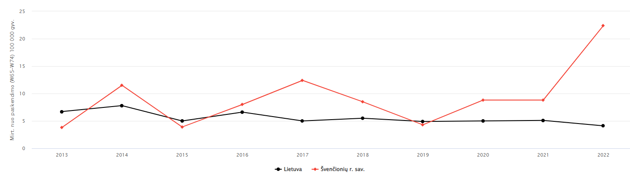Lyginant su Lietuva, mirčių nuo paskendimo rodiklis Švenčionių rajone prasčiausias tarp visų savivaldybių. (**4 pav.**)

**3 pav.** Mirtys nuo paskendimo Lietuvoje ir Švenčionių r. savivaldybėje metų bėgyje 100 000 gyv.(*HI SIC: Visuomenės sveikatos stebėsenos informacinė sistema*)

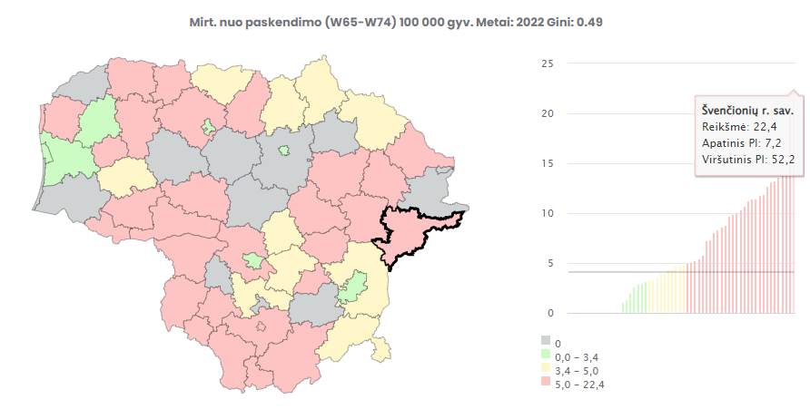

**4 pav.** Mirčių nuo paskendimo 2022 m. kartograma 100 000 gyv.. (*HI SIC: Visuomenės sveikatos stebėsenos informacinė sistema*)

Pagal lytį nuo paskendimo daugiausiai mirė vyrai. Jų mirtys sudarė net 80%. Pagal gyvenamąją vietą didžiausias mirtingumas fiksuotas asmenų gyvenusių kaimiškose vietovėse 60% (**5 pav.**).

Didžiausias paskendusių asmenų skaičius buvo 18–44 m. amžiaus grupėje, – 60%. (**6 pav.**).

**5 pav.** Mirtys nuo paskendimo pagal lytį ir gyvenvietę procentais

**6 pav.** Mirtys nuo paskendimo pagal amžiaus grupes procentais

1. **Prioritetinė problema.** **Traumų dėl transporto įvykių (V00-V99) skaičius 10 000 gyv.**

Traumų patiriamų transporto įvykiuose skaičius iki 2020 m. visuomet buvo aukštesnis nei bendras šalies rodiklis, 2021 m. tapo artimas šalies vidurkiui, o 2022 m. atotrūkis nuo Lietuvos vidurkio vėl gerokai išaugo ir tapo 1,84 karto didesnis. (**7 pav.**)

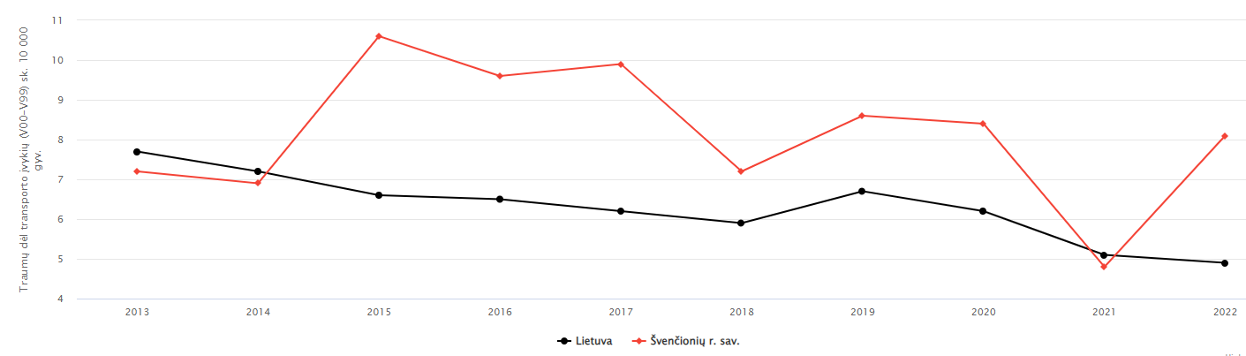

**7 pav.** Traumų dėl transporto įvykių skaičius Lietuvoje ir Švenčionių r. savivaldybėje metų bėgyje 10 000 gyv.(*HI SIC: Visuomenės sveikatos stebėsenos informacinė sistema*)

Švenčionių r. sav. rodiklis buvo 8,0/10 000 gyv. ir tai lėmė antrą vietą prasčiausių savivaldybių tarpe. (**8 pav.)**

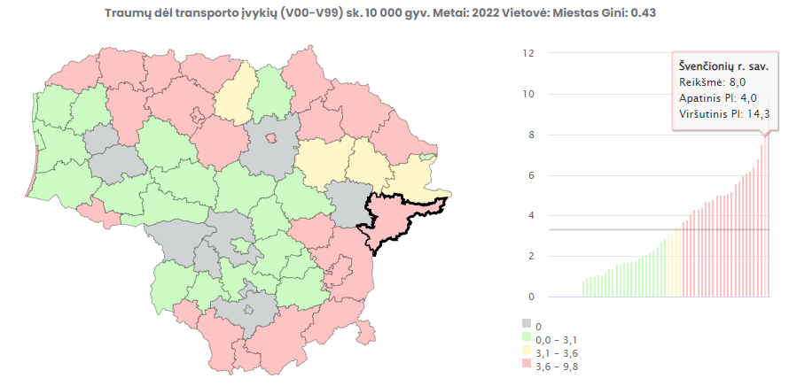

**8 pav.** Traumų dėl transporto įvykių 2022 m. kartograma 10 000 gyv. (*HI SIC: Visuomenės sveikatos stebėsenos informacinė sistema*)

Didžioji dauguma analizuojamų asmenų (55,6%) buvo sužeisti važiuojant lengvuoju automobiliu transporto įvykių metu. (**9 pav.)**

**9 pav.** Aplinkybių dėl transporto įvykių, kuriose patiriamos traumos pasiskirstymas procentais (*HI sveikatos statistikos duomenų portalas*)

2022 m. Švenčionių r. traumų dėl transporto įvykių daugiausiai patyrė vyrai – 15,1/10 000 gyv. (61,1%). Atliekant analizę pagal gyvenvietę, matome, kad didžiausias patiriamų traumų dėl transporto priemonių skaičius yra miesto teritorijos, kur šis rodiklis siekia 8,2/10 000 gyv. (61,1%). (**10 pav.**) Pagal amžiaus grupes, traumų dėl transporto įvykių daugiausiai patyrė 18–44 ir 65+ amžiaus asmenys (**11 pav.**)

**10 pav.** Traumos dėl transporto įvykių pagal lytį ir gyvenvietę procentais

**11 pav.** Traumos dėl transporto įvykių pagal amžiaus grupes procentais

1. **Prioritetinė problema.** **Mirtys nuo cerebrovaskulinių ligų (160-169) skaičius 100 000 gyv.**

Cerebrovaskulinės ligos arba smegenu kraujagyslių ligos yra terminas, apjungiantis įvairias smegenų kraujotakos nepakankamumo formas, sukeliančias smegenų ląstelių hipoksiją ir audinių nekrozę bei organų funkcijų praradimą.

Mirtingumas nuo cerebrovaskulinių ligų, Švenčionių rajone, nuolat buvo aukštas ir gerokai didesnis nei bendrai šalyje. 2022 m. Švenčionių r. sav. šis rodiklis buvo daugiau kaip 2 kartus didesnis nei Lietuvoje ir siekė 389,2/100 000gyv. (**12 pav.**)

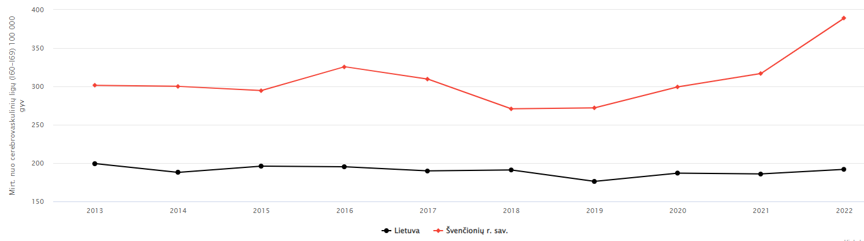

**12 pav.** Mirčių nuo cerebrovaskulinių ligų skaičius Lietuvoje ir Švenčionių r. savivaldybėje metų bėgyje 100 000 gyv.(*HI SIC: Visuomenės sveikatos stebėsenos informacinė sistema*)

Analizuojant mirčių nuo cerebrovaskulinių ligų 2022 m. kartogramą matome, kad Švenčionių r. užima vieną iš prasčiausių vietų tarp kitų Lietuvos savivaldybių. (**13 pav.**)

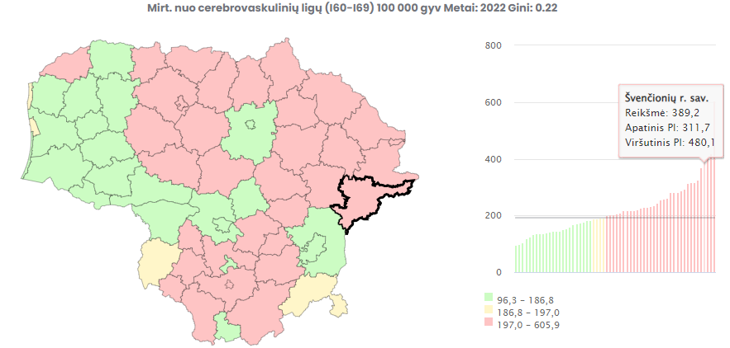

**13 pav.** Mirčių nuo cerebrovaskulinių ligų 2022 m. kartograma 100 000 gyv.. (*HI SIC: Visuomenės sveikatos stebėsenos informacinė sistema*)

2022 m. Švenčionių rajone cerebrovaskulinės ligos daugiausiai nusinešė moterų 498,9/100 000 gyv. (67,8%) gyvybių. Ši mirties priežastis buvo konstatuota net 55,2% miesto gyventojų. (**14 pav.**) Pagal amžiaus grupes didžiausias mirusiųjų skaičius buvo 65+ amžiaus grupėje 1485/100 000 gyv. (87,3%). (**15 pav.**)

**14 pav.** Mirtys dėl cerebrovaskulinių ligų pagal lytį ir gyvenvietę procentais

**15 pav.** Mirtys dėl cerebrovaskulinių ligų pagal amžiaus grupes procentais

**APIBENDRINIMAS**

1. Demografinė situacija Švenčionių r. sav. išlieka prasta. Kasmet gyventojų skaičius rajone vidutiniškai sumažėja apie 360 gyventojų. 2022 m. vidutinė tikėtina gyvenimo trukmė Švenčionių r. sav. buvo 5,1 m. trumpesnė nei šalies vidurkis (rajone 70,7 m., Lietuvoje – 75,8 m.).
2. 2022 m. rajone gimė 152 vaikai – 22 vaikais daugiau nei 2021 m. Mirė 510 asmenys, 2021 m. mirė 560 žmonės, mirtingumas sumažėjo 9,80%. Lyginant su Lietuva mirtingumas vis dar išlieka vienas didžiausių šalyje (Lietuva – 1514,5/100 000 gyv., Švenčionių r. sav. – 2281,6/100 000 gyv.) Mirtingumo statistika reikšminga, nes ji rodo bendrą gyventojų sveikatos būklę, sveikatos priežiūros veiksmingumą ir kokybę, sveikatos netolygumus bei sveikatos priežiūros prieinamumą. Natūralus gyventojų prieaugis kaip ir ankstesniais metais išlieka neigiamas.
3. Labiausiai rajone mažėja jaunesnio 0-17 amžiaus gyventojų, o didžiausią dalį sudaro 45–64 m. (32,2%) ir 18–44 m. (30,6%) amžiaus rajono gyventojai.
4. Švenčionių r. gyventojų sveikatos būklės ir pagrindinių sveikatą lemiančių veiksnių rodikliai Lietuvos sveikatos programos tikslų ir uždavinių įgyvendinimo kontekste: 15 rodiklių reikšmės patenka tarp geriausių savivaldybių, 33 tarp prasčiausių, kiti artimi šalies vidurkiui.
5. Rengiant Švenčionių r. savivaldybės 2022 metų visuomenės sveikatos stebėsenos ataskaitą detaliai analizei pasirinktos 3 probleminės sritys, kurios yra vienos iš prasčiausių tiek savivaldybėje tiek santykyje su Lietuva (didžiausias santykis įvertinant ir absoliučius skaičius), taip pat turinčios neigiamą pokyčio krypties tendenciją.

* ***Mirtys nuo paskendimo (W65-W74) 100 000 gyv.***

Iš viso 2022 m. Lietuvoje ši mirties priežastis buvo fiksuota 117 asmenų, t.y. 4,1/100 000 gyv., o Švenčionių r. 5 asmenims, t.y. 22,4/100 000 gyv. Lyginant su Lietuva, mirčių nuo paskendimo rodiklis Švenčionių rajone prasčiausias tarp visų savivaldybių.

Daugiausiai skendimų fiksuota vyrų tarpe. Jų mirtys sudarė net 80%. Pagal gyvenamąją vietą didžiausias mirtingumas fiksuotas asmenų gyvenusių kaimiškose vietovėse 60%. Didžiausias paskendusių asmenų skaičius buvo 18–44 m. amžiaus grupėje – 60 %.

* ***Traumų dėl transporto įvykių (V00-V99) skaičius 10 000 gyv.***

Traumų dėl transporto įvykių skaičiaus rodiklis Švenčionių rajono savivaldybėje 1,84 karto viršija vidutinį šalies rodiklį.

Švenčionių r. sav. rodiklis buvo 8,0/10 000 gyv. ir tai taip pat lėmė antrą vietą prasčiausių savivaldybių tarpe. 2022 m. Švenčionių r. traumų dėl transporto įvykių daugiausiai patyrė vyrai – 15,1/10 000 gyv. (61,1%). Atliekant analizę pagal gyvenvietę, matome, kad didžiausias patiriamų traumų dėl transporto priemonių skaičius yra miesto teritorijos, kur šis rodiklis siekia 8,2/10 000 gyv. (61,1%). Aplinkybių analizė parodė, kad didžioji dauguma analizuojamų asmenų (55,6%) buvo sužeisti važiuojant lengvuoju automobiliu transporto įvykių metu.

* ***Mirtys nuo cerebrovaskulinių ligų (160-169) skaičius 100 000 gyv.***

2022 m. Švenčionių r. sav. mirčių nuo cerebrovaskulinių ligų rodiklis buvo daugiau kaip 2 kartus didesnis nei Lietuvoje ir siekė 382,2/100 000 gyv.

2022 m. Švenčionių rajone cerebrovaskulinės ligos daugiausiai nusinešė moterų 498,9/100 000 gyv. (67,8%) gyvybių. Ši mirties priežastis buvo konstatuota net 55,2% miesto gyventojų. Pagal amžiaus grupes didžiausias mirusiųjų skaičius buvo 65+ amžiaus grupėje 1485/100 000 gyv. (87,3%).

|  |  |
| --- | --- |
|  |  |
|  | |  | | --- | | **REKOMENDACIJOS** | |
|  | |  | | --- | | ***Politikos formuotojams.***   * Gerinti gatvių apšvietimą ir infrastruktūrą; * stiprinti saugumo priemones avaringiausiose Švenčionių rajono savivaldybės vietose; * paplūdimių maudyklose pažymėti vietas vaikams maudytis, pakabinti gelbėjimo ratus; * kompleksiškam sveikatinimo priemonių panaudojimui siekti glaudaus bendradarbiavimo ir partnerystės savivaldybėje bei visų partnerių atsakomybės už visuomenės sveikatos rezultatus; * didinti ilgalaikių bedarbių įdarbinimą Švenčionių rajone; * siekiant mažinti mirtingumo nuo kraujotakos sistemos ligų didėjimą, būtina gerinanti sveikatos priežiūros paslaugų prieinamumą ir kokybę. Skatinti tarpinstitucinį bendradarbiavimą, daugiau dėmesio skiriant širdies ir kraujagyslių ir cukrinio diabeto rizikos grupių asmenų sveikatos stiprinimo programos įgyvendinimui; * remti nevyriausybinių organizacijų, sveikatos priežiūros įstaigų, vietos bendruomenių, darbdavių iniciatyvas prisidedančias prie darbingo amžiaus asmenų sveikatos stiprinimo ir išsaugojimo; * skatinti trūkstamų asmens sveikatos priežiūros specialistų pritraukimą; * didinti asmens sveikatos priežiūros specialistų konsultacijų skaičių; * vadovautis PSO strategijoje „Sveikata 2020“ siūlymu taikyti visuminį (holistinį) požiūrį į sveikatą lemiančius veiksnius; * didinti sveikatinimo projektų finansavimą, kurie leistų pagerinti Švenčionių r. gyventojų sveikatą; * skatinti gyventojus įsitraukti į sveikatą palaikančios aplinkos kūrimą bendruomenėse ir didinti nepakantumą sveikatą žalojantiems veiksniams. | |
|  | |  | | --- | | ***Specialistams.***   * Vykdyti nelaimingų atsitikimų prevenciją; * organizuoti ir vykdyti šviečiamuosius saugaus eismo renginius, mokymus, akcijas, socialines reklamas ir kitą informacijos sklaidą; * švietimo bei ugdymo įstaigose daugiau organizuoti pamokėlių, instruktažų, konsultacijų, pokalbių, mokyti vaikus saugaus eismo ir kultūros kelyje, vykdyti intervencines, mokslu pagrįstas prevencines pamokas; * vasaros metu organizuoti akcijas prie didžiųjų vandens telkinių (mokant/informuojant poilsiautojus apie saugų elgesį prie vandens; * tęsti pirmos pagalbos praktinius-mokomuosius užsiėmimus gyventojams; * tęsti gyventojų sveikatos raštingumo gerinimą organizuojant sveikos gyvensenos ugdymo bei ligų prevencijos renginius; * teikti išsamią informaciją, aktyviau viešinti paslaugas bei raginti gyventojus aktyviau naudotis nemokamomis ankstyvosios diagnostikos prevencinėmis programomis; * didinti valstybinių profilaktinių programų įgyvendinimo mastą ir profilaktiniam pasitikrinimui pakviesti ne mažiau kaip 90 proc. nustatytos amžiaus grupės gyventojų; * užtikrinti glaudesnį šeimos gydytojo, bendrosios praktikos slaugytojo ir paciento bendradarbiavimą (po atliktų tyrimų informuoti (skambučiu) paciantą apie jo sveikatos rodiklius, taip užtikrinant galimybę išsaugoti-pagerinti paciento sveikatą). |   _________________________ |
|  |  |